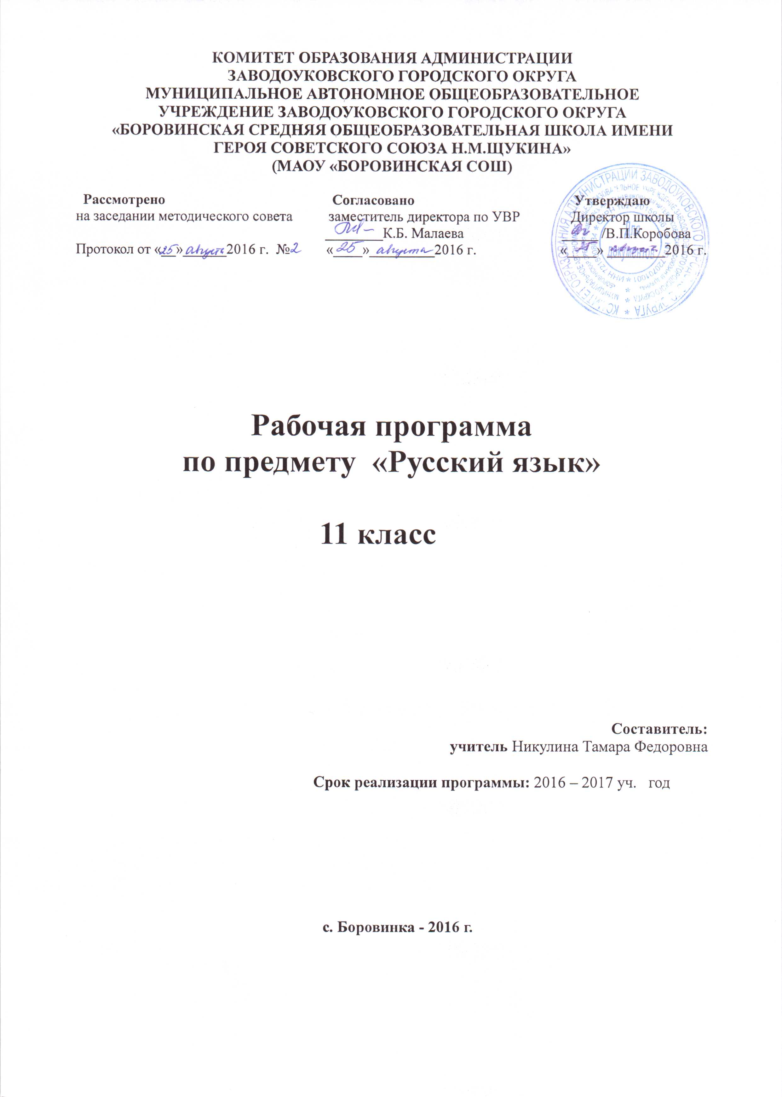

Пояснительная записка
Рабочая программа для 11 класса предусматривает изучение русского языка на базисном уровне. Она создана на основе федерального компонента государственного стандарта среднего (полного) общего образования.
Цели и задачи обучения
-воспитание гражданской позиции, культуры межнационального общения; формирование отношения к русскому языку как к духовной, нравственной ценности;
-закрепление и углубление знаний о языке как системе, разных языковых уровнях и их взаимодействии между собой, языковых нормах;
-расширение знаний о тексте; совершенствование навыков конструирования текста;
-овладение умениями распознавать, анализировать, сравнивать, классифицировать языковые явления, оценивать их в соответствии с нормами русского языка, различать варианты и нарушения норм языка; обогащение словарного запаса и грамматического строя речи учащихся;
-применение полученных знаний, умений и навыков на практике, лингвистических знаний и умений на уроках литературы, при анализе литературного произведения; повышение уровня речевой культуры;
-формирование навыков орфографической и пунктуационной грамотности, индивидуально-речевого стиля учащихся.
Требования к уровню подготовки учащихся
Учащиеся должны уметь:
-создавать высказывания на лингвистическую тему;
-передавать содержание прослушанного и прочитанного текста в различных формах (план, конспект, тезисы, доклад) близко к тексту, сжато, выборочно, с изменением последовательности содержания, с выделением элементов, отражающих идейный смысл произведения;
-соблюдать языковые нормы в устной и письменной речи;
-создавать тексты различных публицистических жанров (очерк, эссе, статья);
-выполнять все виды разбора ( фонетический, лексический, морфемный, словообразовательный, морфологический, синтаксический, орфографический, пунктуационный, речеведческий, анализ художественного текста) ;
- анализировать тесты разных функциональных стилей и разных типов с точки зрения структуры, содержания, изобразительно-выразительных средств, стилевых особенностей; пользоваться языковыми средствами для точной передачи мысли при построении высказывания.
При изучении русского языка на базовом уровне совершенствуются и развиваются общеучебные умения:
-коммуникативные (базовые умения использования языка во всех сферах общения);
-интеллектуальные (синтез, обобщение, сравнение и сопоставление, противопоставление, оценивание, классификация);
-информационные (извлечение информации из различных источников);
-организационные (осуществление контроля и самоконтроля).
Контроль за результатами обучения осуществляется в следующих направлениях:
-речевые умения и навыки (формы контроля: доклад, устное сообщение);
-умение воспроизводить аудированный текст с соблюдением орфографических и пунктуационных норм (формы контроля: контрольный диктант, изложение с творческим заданием
(с элементами сочинения), подробное и сжатое изложение);
-умение создавать тест того или иного функционального стиля, типа речи, жанра( формы контроля: сочинение разнообразных жанров, реферат).

Место предмета
На изучение предмета отводится 1 час в неделю, итого 34 часа за учебный год.
Распределение учебных часов по разделам программы

Разделы программы | Количество часов
Официально-деловой стиль речи | 4часа
Синтаксис и пунктуация | 6 час
Разговорная речь | 4 час
Публицистический стиль речи | 6 часов
Язык художественной литературы | 6 часов
Общие сведения о языке | 4часа
Повторение и обобщение изученного | 4 часа
Итого | 34 час

Используемый учебно-методический комплекс
А.И.Власенков, Л.М.Рыбченкова.Русский язык. 10-11 классы: Учебник для общеобразовательных учреждений. М.: Просвещение,2011.

Учебно-методическое обеспечение
1.Дейкина А.Д., Пахнова Т.М. Русский язык: Учебник-практикум для старших классов. М.: Вербум-М , 2009.
2.Багге М.Б. ЕГЭ.Русский язык: Контрольные измерительные материалы. М.: Просвещение,2009.
3.Баронова М.М. Полный справочник для подготовки к ЕГЭ. М.: Астрель,2008.
4.Малюшкин А.Б. Комплексный анализ текста: Рабочая тетрадь. 10-11 классы. М.:ТЦ «Сфера», 2009.
5.Цыбулько И.П. ЕГЭ-2010. Русский язык: Тренировочные задания. М.: Просвещение. Эксмо, 2009.
6.Пучкова Л.И., Гостева Ю.Н. Готовимся к ЕГЭ по русскому языку. Грамматика. Речь. 10-11 классы. М.: Просвещение,2009.

Календарно-тематическое планирование
Наименование раздела | Цели раздела | Тема уроков | Цель урока | Тип урока | Домашнее задание | Дата
Общие сведения о языке | Обобщить знания учащихся об учёных-лингвистах; уметь опознавать языковые единицы | Из истории русского языкознания (раздел учебника) | Обобщить знания учащихся об учёных-лингвистах; уметь опознавать языковые единицы | Объяснение нового материала | Стилистический анализ текста упр.537
Стилистика. Функциональные стили | Обобщить знания учащихся о стилистике и о сфере употребления функционально-смысловых типов | Специфика научного стиля | Обобщить сведения об особенностях научного стиля | Практическая работа | Стилистический анализ текста упр.522
 |  | Специфика официально-делового стиля | Особенности работы по составлению документов | Практическая работа | Составление документов
 |  | Особенности научно-популярного , публицистического стиля | Развивать умение пользоваться общественно-политической лексикой, средствами публицистического стиля | Практическая работа | Анализ публицистического текста в формате ЕГЭ
 |  | Особенности стиля художественной литературы. Текст и его признаки | Понятие эстетического, выявление в анализируемом произведении языковых средств, отражающих эстетическое содержание | Практическая работа | Комплексный анализ текста
 |  | Комплексный анализ текста с творческим заданием. Входной контроль. | Определение уровня изученного материала, проверка и тематический контроль ЗУН | Контрольная работа
Синтаксис и пунктуация. Повторение изученного в 5-10 классах | Развитие и совершенствование способностей учащихся к речевому взаимодействию и социальной адаптации | Основные принципы русской пунктуации | Иметь представление о системе правил постановки знаков препинания | Повторение пройденного материала
 |  | Словосочетание как синтаксическая единица. Виды синтаксической связи | Повторение и углубление сведений о словосочетании | Повторение пройденного материала | Решение тестовых задач:В3
 |  | Простое предложение как синтаксическая единица. Классификация предложений | Повторение и углубление сведений о простом предложении | Повторение пройденного материала | Прктическая работа
 |  | Предложения двусоставные и односоставные. Неполные предложения | Понятие односоставного предложения | Практическая работа | Тесты:В4
 |  | Главные члены предлжения. Тире между подлежащим и сказуемым. Синтаксический разбор простого предложения | Обобщение сведений о способах выражения подлежащего, правильное согласование со сказуемым | Практическая работа | Упражнения с учётом уровня обученности учащихся класса; А8
 |  | Р.Р. Текст.Приёмы сжатия текста. | Развитие умений сжатия текста научного или публицистического стилей | Сочинение | Стилистический анализ текста
 |  | Р.Р. Текст. Композиция авторского текста, Виды связи предложений в тексте | Расширение круга используемых языковых и речевых средств | Сочинение | Тесты: А 27
 |  | Предложения с однородными членами. Знаки препинания между однородными членами | Совершенствование навыка правильной постановки знаков препинания | Повторение пройденного материала | Решение тестов: А 19, А22
 |  | Однородные и неоднородные определения. Согласование в предложениях с однородными членами | Обобщить знания об однородных и неоднородных определениях | Повторение пройденного материала
 |  | Р.Р.Развитие умений самостоятельной работы с текстом.Определение темы, идеи, проблематики текста | Совершенствовать свой текст, определять тему, проблему | Сочинение | А 27, А 28, А 29, часть С
 |  | Р.Р.Способы определения авторской позиции. Выражение собственного отношения к авторской позиции в тексте и его аргументации. Типы аргументов. | Развитие умения определять авторскую позицию, приводить аргументы |  | А 27, А 28, А 29, часть С
 |  | Предложения с обособленными членами. Обособление определений | Обобщение знаний учащихся об обособленных членах предложения | Повторение пройденного материала | А 20, А26
 |  | Построение оборотов с распространёнными определениями, выраженными причастиями и прилагательными | Совершенствование навыка правильной постановки знаков препинания | Практическая работа | А 20, А26
 |  | Обособленные приложения и дополнения. Знаки препинания | Закрепление и систематизация знаний по теме"Обособленные приложения и дополнения" | Повторение пройденного материала | Решение тестовых задач
 |  | Обособление обстоятельств, выраженных деепричастиями.Грамматическая норма. Обособление обстоятельств, выраженных существительными | Закрепление и систематизация знаний по теме"Обособленные обстоятельства"" | Повторение пройденного материала | Упражнения с учётом уровня обученности учащихся класса; А4, А5
 |  | Знаки препинания в предложениях со сравнительными оборотами | Закрепление и систематизация знаний по теме "Сравнительный оборот" | Повторение пройденного материала | А 27, А 28, А 29, часть С
 |  | Р.Р.Сочинение на морально- этическую тему по заданному тексту | Развитие умения излагать свои мысли, соблюдать нормы построения текста | Сочинение
 |  | Вводные слова, вводные предложения и вставные конструкции. Обращения. Междометия в составе предложения | Повторить и обобщить знания учащихся, формировать навыки правильного пунктуационного оформления вводных слов и вставных конструкций в письменной речи | Практическая работа | А 21
 |  | Тест в формате ЕГЭ | Определение уровня изученного материала, проверка и тематический контроль ЗУН | Тестирование | Анализ и разбор теста
 |  | Сложное предложение. Сложносочинённое предложение | Повторение сведений о сочинительных союзах, закрепление пунктационных навыков | Повторение пройденного материала | Комплексный анализ текста
 |  | Сложноподчинённое предложение. СПП с одним придаточным | Углубление понятия о СПП, средствах связи главного предложения с придаточным | Практическая работа | Комплексный анализ текста
 |  | СПП с несколькими придаточными | Систематизация и углубление знаний о СПП с несколькими придаточными | Практическая работа | Комплексный анализ текста
 |  | Бессоюзное сложное предложение | Повторение и закрепление основных признаков БСП | Практическая работа | Комплексный анализ текста
 |  | Сложные предложения с разными видами связи | Знать отличительные особенности сложных предложений с разными видами связи | Повторение пройденного материала | Комплексный анализ текста
 |  | Обобщение изученного о сложном предложении | Закрепление и систематизация изученного по теме "Сложное предложение" | Практическая работа | Упражнения с учётом уровня обученности учащихся
 |  | Оформление на письме прямой речи и диалога. Разные способы оформления на письме цитат | Формирование пунктуационных навыковпри употреблении предложений с прямой речью, диалога. Цитирование поэтического текста | Практическая работа | Оформление прямой речи, диалога
 |  | Тест в формате ЕГЭ | Определение уровня изученного материала, проверка и тематический контроль ЗУН | Тестирование
 |  | Тест в формате ЕГЭ | Проверка и тематический контроль знаний, умений, навыков | Тестирование

